**FORO INTERINSTITUCIONAL DE EDUCACIÓN SUPERIOR**

**“La Educación Superior de Durango, una visión de futuro”**

**El Diseño Instruccional en modalidades no convencionales: su importancia para lograr la calidad educativa**

Alejandro Fidel Quevedo Olivares1, Alma Gabriela Pulgarin Herrera2, Flor María Cano Soto3 y Wendy Laura Eloísa Gurrola Ibarra4.

*Universidad Juárez del Estado de Durango*

**Resumen**

Los constantes cambios en la Educación y sus diversas modalidades ocurridos por la integración de las TIC, han llevado a las Instituciones Educativas (IE) a preguntarse ¿de qué forma se puede lograr la calidad educativa en las nuevas modalidades? Esta reflexión ha permitido advertir a las IE la necesidad de plantear nuevos modelos de formación adaptados a las necesidades del entorno educativo, mediante propuestas pedagógicas que involucren la innovación educativa a través del uso de la tecnología.

En este ensayo se describe la importancia que tiene la implementación de un Modelo de Diseño Instruccional en las Modalidades no Convencionales (MnC), según las necesidades del contexto; se explora el concepto de Diseño Instruccional y las fases de un Modelo, así como la forma en que se integran las teorías del aprendizaje para el logro de competencias propuestas en los ambientes virtuales de aprendizaje.

Palabras Clave: 1. Modalidades no Convencionales; 2. Tecnologías de la Información y Comunicación; 3. Diseño Instruccional; 4. Experto Disciplinar; 5. Equipo multidisciplinar.

I. Introducción

Mucho se habla sobre la calidad en los programas educativos de nuestro país de los diversos niveles educativos y modalidades existentes, sobre todo cuando hablamos de modalidades no convencionales que se encuentran ante un crecimiento inmensurable por las demandas sociales, económicas y educativas actuales.

Para comenzar a hablar de calidad en entornos educativos, debemos definir el concepto de calidad de la educación en  modalidades no convencionales, que de acuerdo con Campos (2010)*“la calidad de la educación en línea se puede definir como la efectiva*adquisición de una serie de competencias, habilidades, conocimientos y destrezas por parte de un conjunto de estudiantes, mediante el desarrollo de contenidos de aprendizaje adecuados impartidos a través de unas herramientas web eficientes y con el apoyo de una red de servicios añadidos”.

Algunos se refieren a calidad educativa en Educación a Distancia como:

* Satisfacción de usuarios
* Excelencia del sistema
* Efectividad del proceso
* Resultados académicos positivos
* Buen impacto social.

Para lograr la adquisición de cada uno de estos elementos, el programa educativo juega un papel muy importante, ya que en él se describen y delimitan los elementos que permitirán lograr los objetivos, es decir, es necesario contar con una planificación adecuada de cada uno de dichos elementos.

El Diseño Instruccional (DI) es la arquitectura del aprendizaje. En la modalidad presencial, la mayor parte del DI se encuentra implícito en la experiencia y sabiduría del profesor,  mientras que en las modalidades no convencionales, este diseño debe estar explícito en la selección y creación de experiencias que hagan factible el aprendizaje. (Horton, 2000).

Se plantea la implementación de un proceso de DI, en la cual un equipo multidisciplinario, estructure cada uno de los programas a distancia que permitan adquirir a los estudiantes aprendizajes significativos que acerquen a la calidad educativa en las modalidades no convencionales.

II. Desarrollo

1. NECESIDAD EDUCATIVA

Las modalidades educativas no convencionales refiriéndonos a las “modalidades educativas que se estructuran de manera innovadora respecto al proceso de aprendizaje, el abatimiento de límites espacio-temporales y es centrada en el estudiante” INNOVA (2003), han tenido un acelerado desarrollo, sobre todo cuando hablamos de educación superior. Numerosas Instituciones Educativas de todo el mundo y de todos los niveles educativos, han adoptado estas modalidades con la finalidad de poner a prueba nuevos modelos de enseñanza- aprendizaje y adecuarse a las necesidades de un mundo en constante transformación. (Agudelo, 2009).

Los programas de estudio en MnC al igual que cualquier programa educativo tradicional, requieren de una adecuada planeación mediante la integración de los elementos educativos en los que se integre un equipo multidisciplinario integrado por expertos disciplinares, asesores pedagógicos, diseñadores gráficos, especialistas en medios audiovisuales y administradores de plataformas educativas.

En este equipo multidisciplinario recae cada una de las responsabilidades del desarrollo del proyecto, ya que son los encargados de desarrollar el proceso de construcción del programa, mediante la integración de teorías de aprendizaje y su relación con las tecnologías educativas. En este proceso el asesor pedagógico tiene un papel fundamental como especialista en educación y con conocimiento de las diferentes estrategias didácticas y metodológicas. La integración de todos estos elementos se torna más fácil apoyándonos en un modelo de Diseño Instruccional (DI). Se entiende por DI a la estructura de procesos sobre la cual se produce la instrucción de forma sistemática, fundamentado en diferentes teorías.

En dicho diseño cualquier propuesta de formación o instrucción precisa conocer no solo la materia de estudio, las teorías de aprendizaje y las estrategias didácticas, sino que también es indispensable conocer el medio tecnológico con el fin de generar entornos de aprendizaje adaptados a las MnC, considerando las tecnologías como herramientas cognitivas que el estudiante va a manejar para construir su conocimiento.

Con base en lo anterior se propone la integración de un modelo de DI que permita facilitar tanto a los estudiantes como a los docentes el desarrollo de competencias y saberes establecidos en los planes y programas de estudio de MnC y que a la par permitan mejorar la calidad educativa de los mismos. Se describen los elementos que conforman el modelo y se identifica en qué procesos intervienen cada uno de los integrantes del equipo multidisciplinario.

1. ESTRATEGIA APLICADA

Existen diferentes modelos de DI tales como:

* Modelo de Gagne
* Modelo de Gagné y Briggs
* Modelo de ASSURE de Heinich y col
* Modelo de Dick y Carey
* Modelo de Jonassen
* Modelo ADDIE, entre otros.

El objetivo principal del Sistema Universidad Virtual (SUV) es “Fortalecer la formación integral de personas detectando las necesidades del entorno social, que sirvan como base para la construcción y oferta de programas educativos bajo un esquema virtual, a través de un modelo de aprendizaje que permita el acceso al conocimiento”.

El desarrollo de cursos en MnC es necesario ya que la integración de las Tecnologías de la Información y la Comunicación (TIC) a la educación han obligado a las Instituciones Educativas a utilizar nuevos métodos en el proceso enseñanza-aprendizaje.

De acuerdo a las necesidades detectadas dentro de la UJED el modelo en el cual nos basamos para desarrollar el DI de es el ADDIE.

El modelo ADDIE es un proceso de diseño Instruccional interactivo, en donde los resultados de la evaluación formativa de cada fase pueden conducir al diseñador instruccional de regreso a cualquiera de las fases previas. El producto final de una fase es el producto de inicio de la siguiente fase. ADDIE es el modelo básico de DI, pues contiene las fases esenciales del mismo (Belloch, 2013).

**Ilustración 1. Esquema de Modelo ADDIE**



Belloch, C. (2013). *Diseño Instruccional.* Unidad de tecnología Educativa (UTE) Universidad de Valencia.

La teoría constructivista es la base en cual se fundamenta este modelo, teniendo las siguientes consecuencias para la formación:

* Los alumnos construyen su propia comprensión
* El nuevo aprendizaje depende de la comprensión actual
* El aprendizaje se facilita por la interacción social
* El aprendizaje significativo tiene lugar dentro de tareas de aprendizaje auténticas (Kauchak & Eggen, 1998, pág. 185).

**Ilustración 2. Modelo de equipo multidisciplinario**

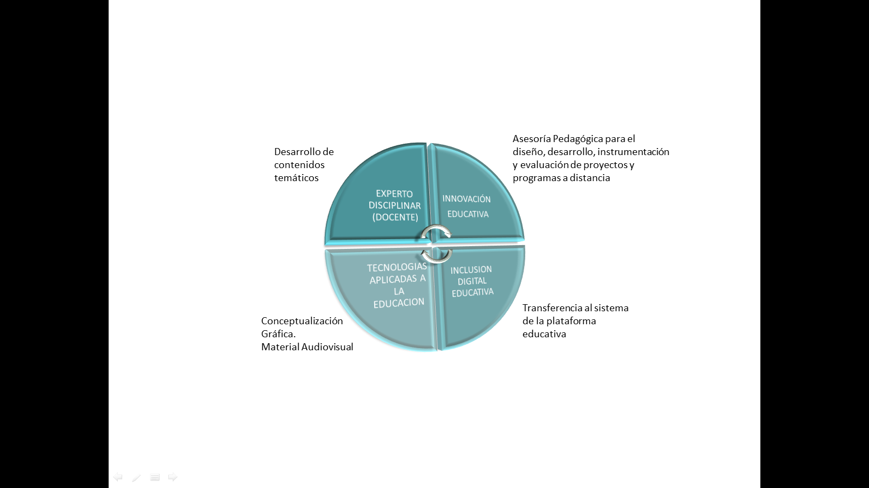

Fuente: Área de Innovación Educativa SUV UJED

En SUV la implementación de las fases del DI se realizan de la siguiente manera:

*Análisis:* Como primera etapa se realiza un análisis del contexto (alumnado, contenido, entorno, necesidades tecnológicas). Mediante una evaluación de necesidades para identificar, describir y emitir una propuesta de solución a los resultados obtenidos.

*Diseño:* En la fase de diseño, se reúnen los expertos disciplinares con los asesores pedagógicos, con la finalidad de detectar las necesidades del curso y plantear las competencias y los elementos necesarios para desarrollarlas, seleccionando recursos de aprendizaje y actividades que permitan alcanzar cada uno de los objetivos establecidos. Incluyendo:

* Los objetivos de la unidad o módulo
* Diseño de evaluación
* Enfoque didáctico
* Diseño de actividades
* Recursos para el aprendizaje
* Estrategias didácticas

**Ilustración 3. Esquema de la etapa de diseño**

Fuente: Área de Innovación Educativa SUV UJED

*Desarrollo:* Esta etapa es desarrollada por el asesor pedagógico, el cual, organiza toda la información recabada en la fase de diseño, para plasmarla en el formato de DI, que el equipo multidisciplinario elaboró para estructurar cada uno de los elementos antes mencionados y adecuarlos a la MnC.

**Ilustración 4. Formato de Diseño Instruccional**

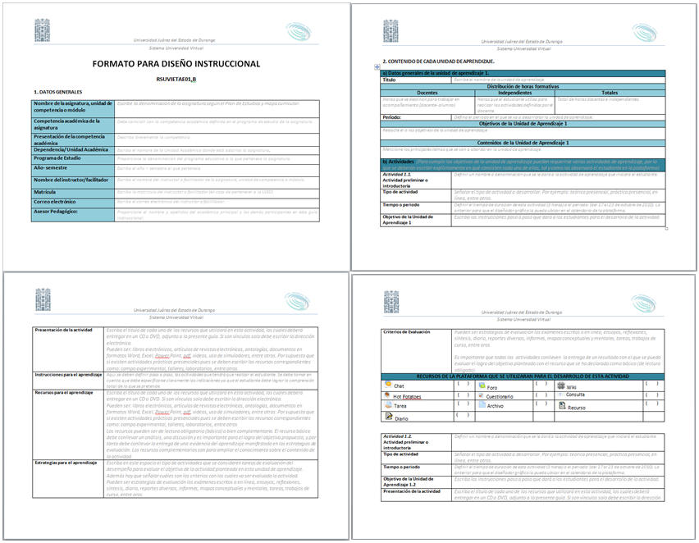

Fuente: Área de Innovación Educativa SUV UJED

*Implementación:* La fase de implementación consiste en la transferencia del programa a la plataforma educativa institucional (Moodle), desarrollada por Inclusión Digital Educativa del área de Tecnologías Aplicadas a la Educación. Incluye:

* Diseño Gráfico
* Diseño de Medios Audiovisuales
* Montaje en plataforma
* Apoyo técnico para usuarios

**Ilustración 5. Implementación del aula**

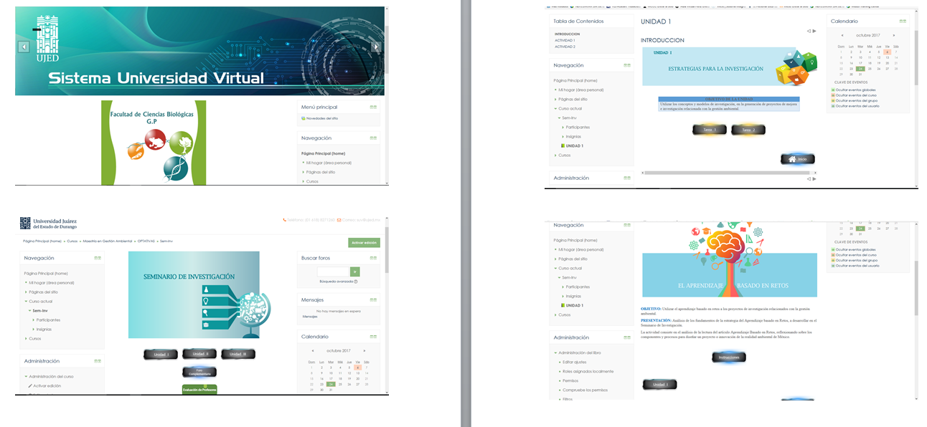

Fuente: Área de Tecnologías Aplicadas a la Educación SUV UJED

*Evaluación:* Esta fase se lleva a cabo en dos etapas:

* Mediante la implementación de un instrumento que se aplica a los expertos disciplinares (facilitador en aula), en el que coteja que todos los elementos se encuentran funcionalmente en el aula virtual.

**Ilustración 6. Formato de Validación del aula virtual**

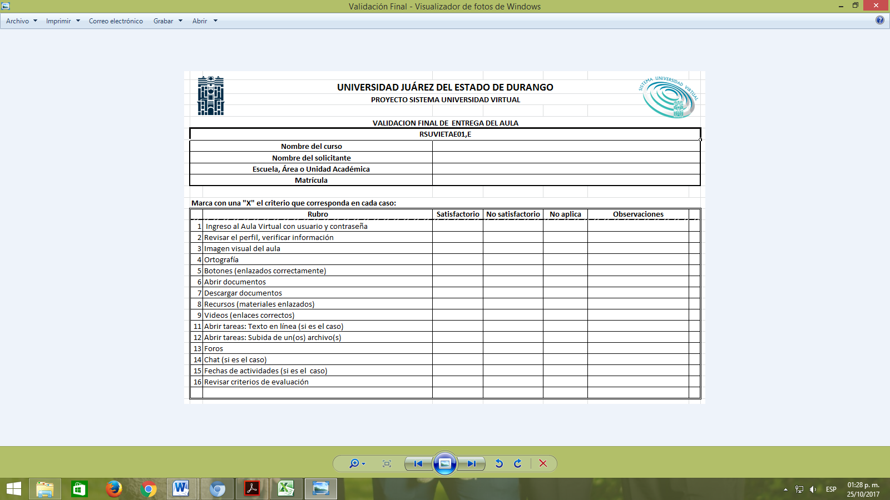

Fuente: Área de Innovación Educativa SUV UJED

* A través de un instrumento aplicado a los usuarios finales (estudiantes) que evalúan aspectos que van desde el desempeño del docente, hasta la funcionalidad del aula.

**Ilustración 7. Encuesta de Evaluación**

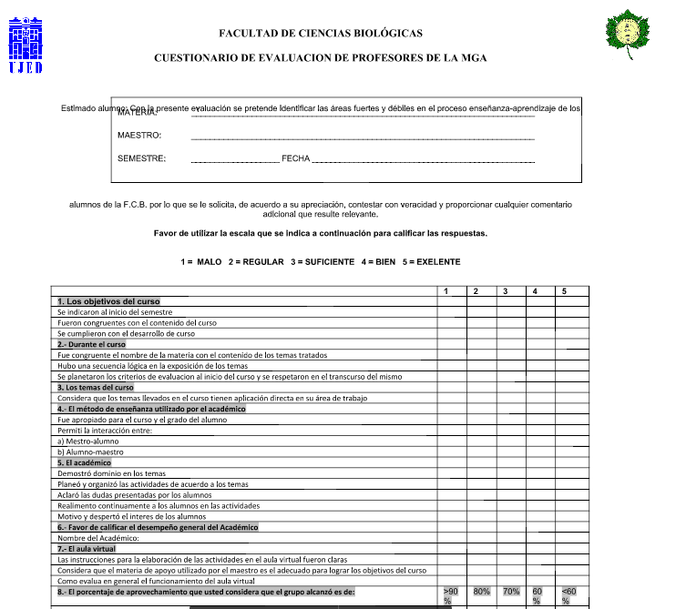

Fuente: Posgrado de FCB UJED

Los resultados de la evaluación aplicada a los usuarios, se plasman en gráficas que permiten detectar las áreas de oportunidad.

Esta información permite a los tomadores de decisiones y al equipo multidisciplinario determinar si los programas educativos propician en los estudiantes la adquisición de conocimientos y habilidades señalados en los objetivos de aprendizaje, y por lo tanto, alcanzan la calidad educativa propuesta en la institución.

**Ilustración 8. Resultados de encuesta de Evaluación**

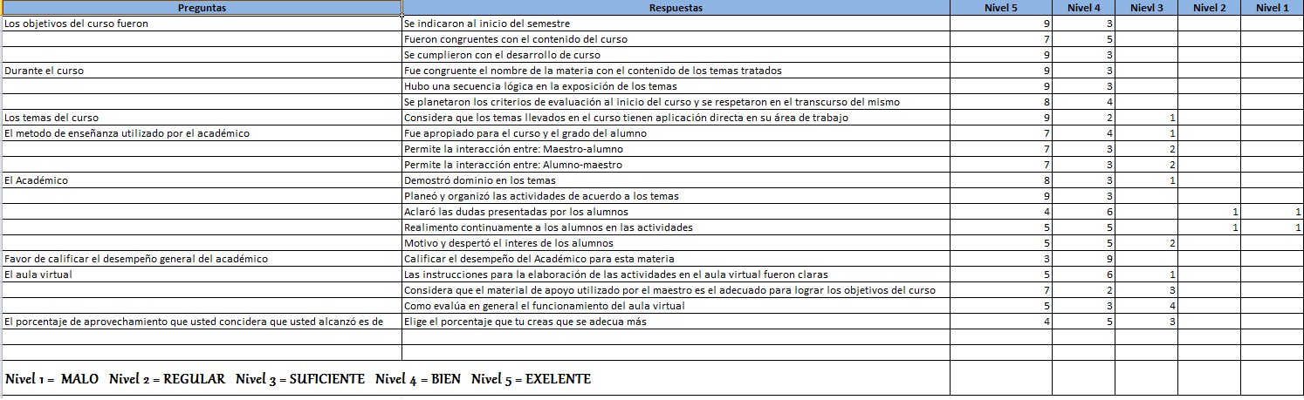

Fuente: Área de Tecnologías Aplicadas a la Educación SUV UJED

**Ilustración 9. Grafica de resultados de encuesta de Evaluación**

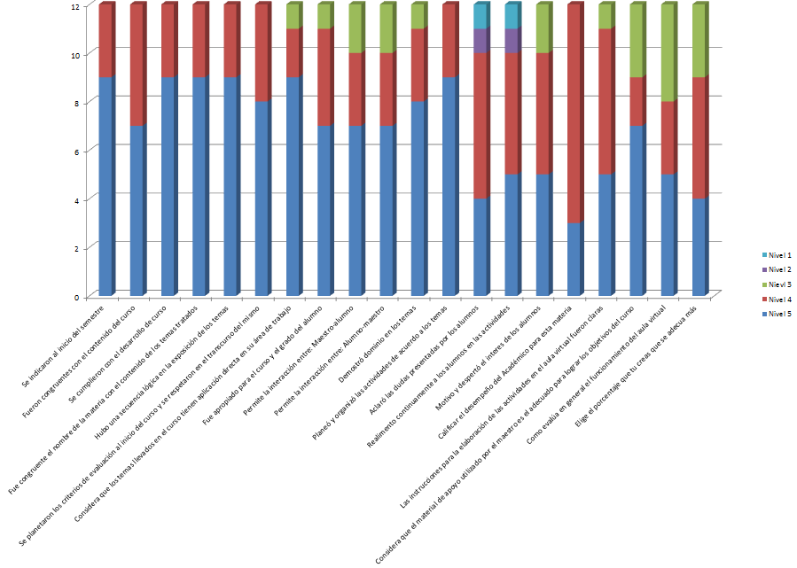

Fuente: Área de Tecnologías Aplicadas a la Educación SUV UJED

**Resultados**

Con base en el proceso descrito anteriormente, se han desarrollado diversos programas en la plataforma institucional con resultados favorables, que muestran:

* Adecuada accesibilidad en el desarrollo de actividades dentro del aula virtual.
* Adquisición de conocimientos y habilidades por parte de los alumnos que evidencian el desarrollo de competencias.
* Evaluación y retroalimentación por parte de los facilitadores.
* Los recursos para el aprendizaje pertinentes para el desarrollo de actividades.
* Imagen visual personalizada a las necesidades del aula.
* Incorporar elementos y estrategias que contribuyen a transformar y mejorar el quehacer docente
* Enriquecer el aprendizaje de los estudiantes mediante la diversidad de actividades de aprendizaje.
* Adecuación de las actividades a las MnC
* Asesoría entre pares.
* Monitoreo del aprendizaje de los estudiantes.
* Homologación de la estructura en las aulas.

III. Conclusiones y Discusión

Podemos concluir que la implementación de un Modelo de Diseño Instruccional cuenta con una serie de ventajas que beneficia a los diferentes actores involucrados en el proceso educativo (unidades académicas, expertos disciplinares, estudiantes y equipo multidisciplinario de DI), entre las cuales podemos mencionar:

* Se centra en el estudiante para la construcción de su conocimiento.
* Está enfocado en el desarrollo de competencias.
* Fomenta el aprendizaje autodirigido.
* Se logra la Innovación Educativa mediante el uso de las Tecnologías Aplicadas a la Educación.
* Genera un vínculo que permite la interacción del docente con las tecnologías.
* Este modelo puede ser utilizados para todas las MnC, además de las modalidades tradicionalistas que permitan la implementación de diversas estrategias tecnológicas.

Este proceso puede ser aplicado en diversos Planes y Programas de estudio de cualquier Institución Educativa, también puede ser utilizado para las Instituciones que transitan de la modalidad presencial a cualquiera de las MnC o simplemente para implementar estrategias de incorporación de las TIC para el desarrollo de competencias.

La implementación de un DI está orientado a lograr la calidad educativa mediante una vinculación del desarrollo de competencias, la tarea docente y el uso de las tecnologías.

Bibliografía

Agudelo, M. (2009). *Importancia del diseño instruccional en ambientes virtuales de aprendizaje.* Universidad de Antioquia Medellín – Colombia.

*Belloch, C. (2013). Diseño Instruccional. Unidad de tecnología Educativa (UTE) Universidad de Valencia.*

Gil, R.M. (2004). *Modelo de Diseño Instruccional para programas educativos a Distancia.* Coordinación de Educación Abierta y a Distancia, UNAM

INNOVA (2003) *Glosario de términos básicos para la educación abierta y a distancia. Guadalajara: Universidad de Guadalajara. p.35. ——* Un modelo educativo para la innovación del aprendizaje. México: Universidad de Guadalajara.

Kauchak, Donald P. & Eggen, P. D. (1998). Learning and Teaching: ResearchedBased Methods. Boston: Allyn & Bacon.

Turrent, R, A. (2000). El diseño instruccional y su importancia en la elaboración de materiales de apoyo didáctico Centro de Educación a Distancia Universidad La Salle México D.F.